Міністерство освіти і науки України Національний технічний університет України “Київський політехнічний інститут”

Кафедра ІП

ЗВІТ

про виконання лабораторної роботи №4 з дисципліни

“Компоненти програмної інженерії”

Виконали студенти 2 курсу групи ІП-11 Головня Олександр, Дякунчак Ілона,

Печковський Олександр

Київ 2023

# Тема

Забезпечення відмовостійкості та надійності системи

**Мета:** Навчитись передбачати потенційні проблеми системи на етапі формування технічних вимог, та приймати рішення, щодо їх коректної обробки.

**Завдання:**

1. Скласти список ключових потенційних відмов системи.
2. Вибрати по 1 проблемі на студента, та описати 2-3 варіанти рішення цих проблем.
3. Обрати рішення проблеми, та обґрунтувати з точки зору бізнесу  (врахувати пріоритети, час виконання, ресурси, вартість і т.д.).
4. Описати діаграму послідовностей (sequence diagram) для проблем.

**Проблема аутентифікації:**

Відмова 1: помилка з’єднання з сервісом, відсутність відповіді на запит входу

Відмова 2: багаторазова невдала спроба входу, перевищено кількість дозволених спроб

**Проблема пошуку товарів:**

Відмова: помилка з'єднання з базою даних або ж база даних видає неправильну відповідь на запит;

**Проблема додання в кошик:**

Відмова: помилка з'єднання з БД кошика або кошик завжди пустий

**Проблема оплати:**

Відмова 1: зовнішня система не відповідає великий період часу

Відмова 2: зовнішня система повертає неправильну відповідь;

**Проблема підтвердження замовлення:**

Відмова: зовнішня система не відповідає великий період часу

Рішення проблем:

1) Проблема аутентифікації;

*Відмова 1:* помилка з'єднання з сервісом автентифікації, відсутність відповіді на запит входу;

Поточна поведінка: помилка не обробляється, система залишається «висіти»;

*Бажана поведінка 1:* очікування протягом 30 секунд, якщо відповідь не надійшла, повідомити користувача запропоновувати спробувати ще раз

*Бажана поведінка 2:* повідомити користувача про необхідність очікування і кожну хвилину надсилати запит. Якщо після 2 разу відповідь не надійшла, припинити роботу сервісу й повідомити користувачів про проведення технічних робіт.

*Відмова 2:* багаторазова невдала спроба входу, перевищено кількість невдалих спроб

Поточна поведінка: помилка не обробляється:

*Бажана поведінка 1*: після 5 невдалих спроб входу тимчасово заблокувати доступ до сервісу. Через деякий час користувач знову зможе спробувати ввійти. Кожні 5 невдалих спроб час очікування буде збільшено.

*Бажана поведінка 2*: після 5 невдалих спроб на введену пошту (логін) надіслати повідомлення з запитом на зміну паролю i відновлення доступу. Після зміни паролю користувач безперешкодно може увійти

2) Проблема підтвердження оплати

Відмова: зовнішня система не відповідає великий період часу;

Поточна поведінка: запит не оброблюється, система залишається «висіти»;

*Бажана поведінка 1:* очікування протягом 30 секунд, якщо відповідь не надійшла, повідомити користувача про помилку i запропонувати спробувати ще раз

*Бажана поведінка 2:* повідомити користувача про необхідність очікування і кожні 30 секунд надсилати запит.

3)Проблема пошуку товарів

Відмова: помилка з'єднання з базою даних або ж база даних видає неправильну відповідь на запит;

Поточна поведінка: помилка не оброблюється

*Бажана поведінка 1:* очікування протягом 30 секунд, якщо відповідь не надійшла, повідомити користувача про помилку i запропонувати спробувати ще раз

*Бажана поведінка 2:* Запропонувати користувачу зв'язатися зі службою підтримки або надати контактну інформацію для отримання додаткової допомоги.

1. Проблема аутентифікації;

*Відмова 1:*

Кращим рішенням буде Бажана поведінка 2 - після якогось часу закрити сервіс на технічне обслуговування. За часом виконання така операція становитиме трохи більше хвилини, тобто не надто більше за Бажану поведінку 1. Зате така поведінка буде привабливішою для користувачів, які не будуть витрачати свій час i нерви на марне очікування під час повторних запитів на вхід. Якщо помилка була не дуже велика, то сервіс буде зупинений не на довго, тож і прибутку буде втрачено мінімально. Якщо помилка суттєва, то таке рішення є найприроднішим.

*Відмова 2:*

Крашим рішенням також буде поведінка 2. Якщо буде або несанкціонований користувач неправильно вводить дані, доступ, або ж він забув пароль. Така взаємодія є простою для користувача і покращує досвід взаємодії з платформою. Час відновлення невеликий, залежно від швидкості користувача, зайві ресурси не втрачаються.

1. Проблема підтвердження оплати

З точки зору бізнесу, бажана поведінка 1 буде більш ефективною. Очікування протягом 30 секунд і повідомлення користувача про помилку забезпечує більш швидку реакцію на проблему та забезпечує збереження ресурсів. Також, з точки зору користувача, ця поведінка є менш надокучливою, оскільки він отримує повідомлення про помилку та може повторити свій запит за короткий час. Бажана поведінка 2 може бути надто надокучливою для користувача, оскільки він буде отримувати повідомлення про очікування та повторні запити кожну хвилину. Це може викликати незадоволення та негативну реакцію користувачів. Крім того, така поведінка може забирати значні ресурси, особливо, якщо багато користувачів звертається до системи одночасно.

3)Проблема пошуку товарів

Аналогічне рішення як і для проблеми №2, Очікування протягом 30 секунд і повідомлення користувача про помилку забезпечує більш швидку реакцію на проблему та забезпечує збереження ресурсів. Також, з точки зору користувача, ця поведінка є менш надокучливою, оскільки він отримує повідомлення про помилку та може повторити свій запит за короткий час

1)

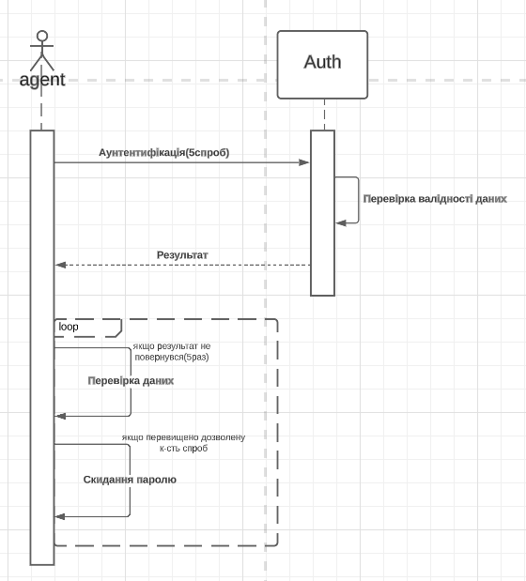

2)

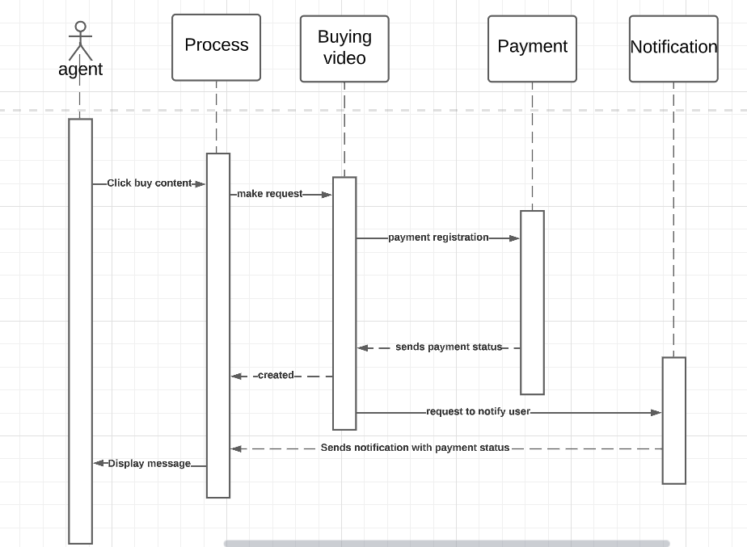

3)

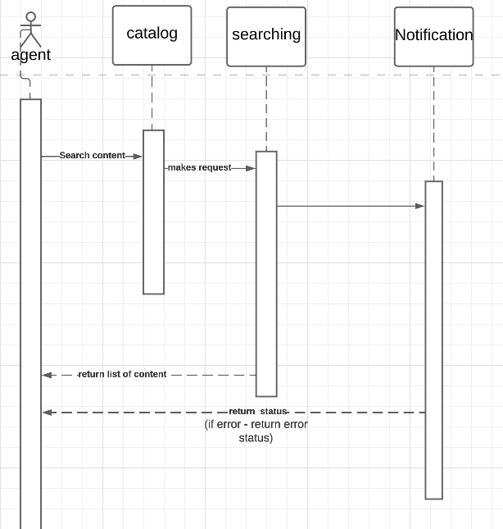

# Висновок

Отже, ми cклали список ключових потенційних відмов системи, вибрали по 1 проблемі на студента, та описали 2-3 варіанти рішення цих проблем. Обрали рішення проблеми, та обґрунтували з точки зору бізнесу  (врахувавши пріоритети, час виконання, ресурси, вартість і т.д.).

А також описали діаграми послідовностей (sequence diagram) для проблем.